SMETANOVA STRJENKA
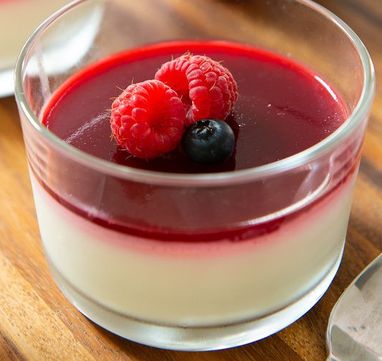
Sestavine:
5 dl smetane
25 g sladkorja
2 lista želatine (4 g)
1 vanilijev sladkor

Sadje po izbiri (jagode, češnje, borovnice, maline, …)

Postopek priprave:
Liste želatine namoči v vodi. 2,5 dl sladke smetane (nestepene) zavri in jo odstavi z ognja. Ožmi liste želatine in jih raztopi v sladki smetani. Ves čas mešaj, dokler sesmetana ne začne ohlajati. Ko se smetana ohladi, stepi preostalih 2,5 dl smetane s sladkorjem in jo primešaj k ohlajeni smetani.
Pripravi kozarce ali skodelice, v katere boš nalil smetano in jih rahlo namasti z oljem. Vanje vlij maso in jo postavi v hladilnik za nekaj ur, da se strdi.
Pred serviranjem izbrano sadje pokuhaj, da se zmehča in prelij po vrhu smetanove strjenke.
Dober tek!

